LA VIRGOLA (2)

_____________________________________
- Vado via perché è tardi.
- Vado via, perché è tardi.

a.1 «Perché vai via?» «Vado via perché è tardi.»
b.2 «Che fai?» «Vado via, perché è tardi.»

_______________________________________

[da A. Candito, “la Repubblica” del 13.10.2018]
" […] Mi auguro che dietro tale decisione non si celi l'obiettivo di cancellare una esperienza di accoglienza, estremamente positiva, il cui riconoscimento ed apprezzamento è largamente riconosciuto anche a livello internazionale. Chiedo al ministro dell'Interno di rivedere questa decisione".

Anche se Marco non è un tipo simpatico, Anna dovrà invitarlo alla sua festa.
[frase subordinata di tipo concessivo in prima posizione, chiusa da virgola]

Anna, quando Marco arriverà, dovrà accoglierlo educatamente.
[frase subordinata di tipo temporale interna alla frase principale, tra due virgole]

Anna e Marco faranno pace, probabilmente.
Anna e Marco, probabilmente, faranno pace.
Probabilmente, Anna e Marco faranno pace.
[chi parla non è sicuro al 100% della propria dichiarazione, e “l’insicurezza” viene data dall’avverbio probabilmente. L’avverbio è “esterno” al contenuto della frase: indica il grado di sicurezza del parlante. per questo motivo con l’aiuto della virgola può essere posizionato in più punti della frase]

Ricordiamo che le informazioni secondarie o di sfondo vengono distinte non solo dalla virgola ma anche dalla lineetta (usata per aprire e chiudere, come la virgola) e dalle parentesi.

_________________________________
- Mangio la carne
- Mangio, la carne.
- La mamma dorme.
- La mamma, dorme.
In A la frase risponde alla domanda «Che cosa fa la mamma?». Per la frase B il caso è diverso. Una volta isolato, il soggetto diventa anche topic del discorso. Se inseriamo la frase in un contesto più ampio questo sarà più chiaro:

b.1 «Ciao, come state? Che state facendo?» «Allora… I bambini sono tutti in sala a guardare la televisione. La mamma, dorme: era molto stanca.»

La mamma è diventato il nuovo topic della conversazione. La frase si potrebbe parafrasare infatti utilizzando le espressioni che normalmente si impiegano per dare rilievo a un nuovo tema: «Per quanto riguarda la mamma, lei dorme». In questo modo è stato dato rilievo al soggetto e di nuovo la virgola ha esercitato la sua funzione informativa.

Un bell’esempio di virgola del topic lo troviamo in queste righe tratte dal romanzo Ragionevoli dubbi di Gianrico Carofiglio.
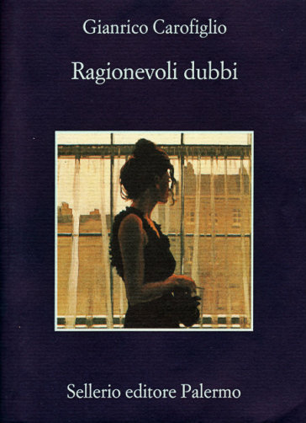
[G. Carofiglio, Ragionevoli dubbi, Sellerio 2006, pp. 9-12.]

Quando Margherita disse che voleva parlarmi, pensai che aspettasse un bambino.
Era un tardo pomeriggio di settembre. Con tutta la luce drammatica dell’estate che finisce, che preannuncia la penombra e i misteri dell’autunno. Un buon momento per sapere che diventerai padre, pensai distintamente mentre ci sedevamo in terrazza, il sole basso alle nostre spalle.
«Ho avuto un’offerta per un nuovo lavoro. Un’offerta molto buona. Ma se l’accetto devo partire, e stare fuori parecchi mesi. Forse un anno».
La guardai con l’espressione di chi non ha sentito bene, o non ha capito le parole. Cosa c’entrava questa offerta di lavoro con il bambino che avremmo avuto tra qualche mese? Non capivo e lei mi spiegò.
[…]
«Quando l’hai avuta, questa offerta?».
«A luglio. Prima c’erano stati dei contatti, ma l’offerta è stata formalizzata a luglio.».
«Prima che partissimo per le vacanze» dissi, come se la cosa avesse importanza.

UN USO PARTICOLARE
______________________________________

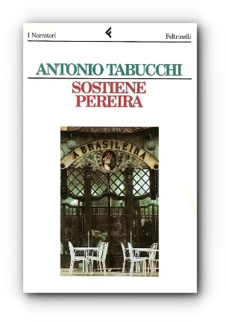
[da A. Tabucchi, Sostiene Pereira, Feltrinelli 1996, p.166]

Quando entrò nel Café Orquídea erano quasi le tre e il cameriere stava sparecchiando i tavoli. Venga dottor Pereira, disse cordialmente Manuel, per lei c’è sempre un piatto, immagino che non abbia ancora pranzato, è dura la vita dei giornalisti.

ATTIVITÀ

1.Leggi il seguente brano e sottolinea in rosso le informazioni di primo piano e in blu le informazioni di sfondo. Osserva infine in che modo la punteggiatura collabora a individuare le informazioni.

[da P. Boero e C. De Luca, La letteratura per l’infanzia, Editori Laterza 1995, pp. 38-39]

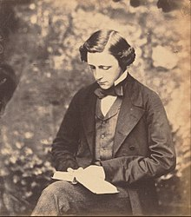
Il reverendo Charles Lutwidge Dodgson (1832-98), docente di matematica a Oxford (1853-81), conduce un’esistenza sostanzialmente monotona, scandita dai ritmi lenti della prestigiosa università, è scrittore prolifico e pubblica opere di genere diversissimo, dai trattati di algebra e geometria ai manuali di logica, da opuscoli di carattere politico a satire e poesie sentimentali. Celandosi dietro lo pseudonimo di Lewis Carroll, dà vita al personaggio di Alice, destinato a lasciare una traccia profonda nella storia della letteratura per l’infanzia. Dodgson-Carroll coltiva molti interessi, dà vita a giochi e divertimenti enigmistici, crea indovinelli, inventa oggetti strampalati ma geniali (il bigliardo circolare, la penna copiativa elettrica, ecc.), si occupa di fotografia, è un intenso, appassionato e fantasioso corrispondende (quasi centomila le sue lettere), al punto che i suoi documenti epistolari – soprattutto quelli rivolti alle piccole amiche – possono fornirci una significativa e attendibile testimonianza del suo temperamento, dei suoi gusti, delle straordinarie e innumerevoli forme di utilizzazione della scrittura.
Se l’uso dello pseudonimo sembra indicare la propensione a tenere celata – o almeno distinta dalle altre attività – la propria identità di autore per bambini, è altrettanto vero che, sulla figura di Alice, Carroll lavora moltissimo, revisionando il testo in funzione di un vasto pubblico infantile (non si dimentichi che il primo libro era nato come fiaba durante una gita in barca), dei suoi gusti, delle sue tendenze, differenziandosi, dunque, dallo stesso bel panorama inglese che confeziona i libri per i bambini con un occhio al divertimento e uno all’educazione. Il successo di Alice’s Adventures in Wonderland (1865) deriva anche dal suo non proporsi come percorso didattico, e in questo caso appaiono «normali» le reazioni di quegli educatori che fin dall’inizio guardano il libro con sospetto, turbati da una bambina vittoriana che insegue in una tana un coniglio.

2. Quale tipo di virgola è stata utilizzata in questo breve brano?

[da F. Bonami, Lo potevo fare anch’io. Perché l’arte contemporanea è davvero arte, Mondadori 2017, p. 33.]

Se Duchamp era sicuramente uno sfaticato, Lucio Fontana non scherzava nel risparmiare energie. Dobbiamo però riconoscergli di aver offerto all’arte l’opportunità, unica, di dare, letteralmente, un taglio al passato.

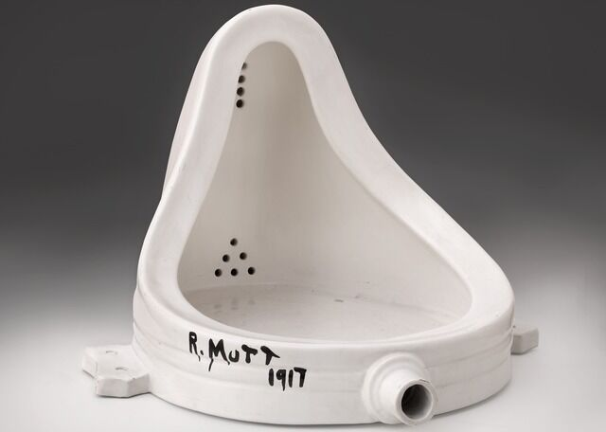 | 
M.Duchamp, L’orinatoio (1919) | Lucio Fontana, Concetto spaziale. Attese (1965)

3.Per ciascuna delle seguenti frasi indica se l’inciso è stato correttamente individuato tra due virgole o tra due lineette. Ricorda che, se provi a eliminarlo, la frase deve potersi ancora leggere e avere senso compiuto.

 | Inciso corretto | Inciso  non corretto
1.Domani in casa non ci sarà nessuno, ma se provi a passare verso le 19:00, può darsi che ti apra mia figlia.
2.Antonia ha una sorella e un fratello, Marco, che vive a Palermo.
3.la mia migliore amica, che non vedevo da tre anni è tornata dalla Germania per festeggiare con me il mio compleanno.
4.I miei nonni fanno sport. Per esempio, mia nonna che non si può muovere nuota e lo raccomanda a tutte le sue amiche.
5.Anna ha una sorella Martina che lavora in ospedale.
6.Giovanna e Maria indossano i pantaloni – i jeans e le scarpe comode.

4.Il seguente testo è stato scritto da un apprendente di italiano non ancora molto esperto. La lettura non è semplice perché non sono state ben indicate informazioni principali e informazioni di sfondo. Individuale tu con l’aiuto della virgola.

Abbiamo cucinato, abbiamo decorato l’albero di Natale, durante la giornata non abbiamo mangiato molto per prepararci per la cena solenne. Tutto è passato bene ma la sera quando abbiamo cominciato ad aprire tutti i regali che avevamo trovato sotto l’albero mio frattello che è sempre distratto e confuso si è accorto di aver dimenticato di comprare i regali quest’anno! Ancora adesso mi viene da ridere quando ricordo la sua faccia sorpresa!

